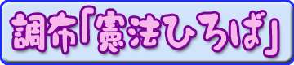
第136号（２面）2016年8月13日
発行:調布九条の会「憲法ひろば」
E-Mail：chofu9jou@yahoo.co.jp WEBサイトhttp://www.geocities.jp/chofu9jou/index.html
*******************************************************************
▽精魂込めた作品
どの作品も精魂込めて作られています。能のない私としては羨ましい限りです。
憲法なども作品になり得るのですね。感心しました。。いつまでも展覧会が続きますよう祈っています。
（菊池公子）
▽書ききれない…
古川さんの調布駅前の木の墨絵は意味深く素晴らしいと思った。白黒の色彩と激しいタッチが魅力的です。
大橋さんの日本画は素朴さと気品に溢れ、技術面でも優れていると思いました。
奥平さんの作品が具象と抽象の綜合で、面白く感銘を受けました。
大野さんの写真は、野の中の菖蒲の短い花の命を捉えて美しいと思いました。
ほかにも沢山素敵な作品があり書ききれません。 （大野豊子）
▽平和憲法を守り抜こう
書も絵も写真もマンガもそれぞれに平和をうたっている作品で、「憲法ひろば」がこのような催しを続けておられることに敬意と拍手を送ります。４時間ほど受付をし、楽しい時を過ごしました。「美と平和」は切っても切れない関係であることを再発見しました。平和憲法を守り抜きましょう。（武蔵野市・青木道代）
▽大変勇気を
もらった
12階の前進座の納涼の集いに来て立ち寄らせて頂きました。素晴らしい企画に出会え、感謝です。一つ一つの作品に込められた平和への熱い思いと憲法を壊そうとするものへの怒りがひしひしと伝わってきます。大変勇気をもらいました。
（福生市・登坂吉尭）
▽どれも力作！
どれも力作！ 憲法の前文、広島弁の九条、あたたかい、うれしい詩（書Ｂ）…。一つ一つかみしめ味わわせていただく幸せ！ ありがとうございました。うの目たかの目は笑っていられませんが、どれも素晴らしい美術の広場でした。
（無記名）
▽自分で書いてみる素敵！
「にっちもさっちも」…色と形のイメージ、感動した。憲法前文を書にする、自分で書いてみる、お習字する。写経より素敵です。
（国領町・匿名希望）
▽どれも見ごたえ
書、漫画あり、リトグラフあり、油絵ありの各種の絵、パッチワーク、どれも見ごたえがありました。 （二見真由美）
▽多くの作品を見たい
多ければいいとは思わないが、数が少なかった。多くの参加作品が見たい。吉橋さんの作品は丁寧な作品だった。
（匿名希望）
▽田辺先生の作品に
絵画「スペイン…」の田辺俊三郎先生のお名前に接し、昔杉並区立向陽中学校でご教示を受けたことを懐かしく思い出しました。とても優秀な教師だと校長が紹介しておられました。被爆されましたが日常とても穏やかで、ご活躍され、長生きされたことは何よりと思っています。
（国領町・佐々木功）
▽人間復興！
政治や経済、科学じゃなく、人間復興を、人間にかえれ！ （針山雅子）
▽平和の発信基地として…
お知り合いの方の作品など忙しい方々の素晴らしい作品に感動。平和の発信基地として続けていきたいですね。昨年より少し少なくなった気がしますが…。（西つつじヶ丘・岸本直美）
▽思い新た…
毎年、何回も見せてもらっています。少しも変わらない思い…新たです。（下石原・森眞三郎）
▽たのしかった
楽しかったです。ありがとうございました。
（府中・ショキン）

８月２～７日
第１１６回(９月ロングラン)例会
原発事故で失ったもの
飯館村からの報告
お話：伊藤延由さん（原発被災者・元いいだてふぁーむ管理人）
討論：相川隆司さん
沖田光子さん
一井唯史さん
9月11日(日)14時～20時
参加費300円＋懇親会1000円
於：あくろすホール

第１１７回(１０月)例会（フィールドワーク）
福島原発事故 現地をつぶさに見る
10月14日(金)～15日(土)
参加費25,000円（バス代など）
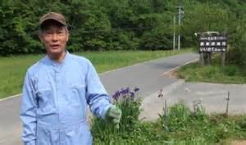
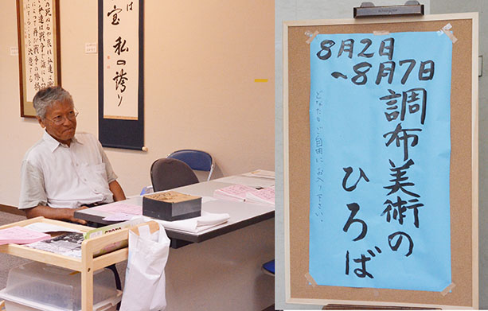
がんばる受付当番さん！ 右は表の看板

